ÍNDICE COMPLETO DEL CURSO DE LINUX CON UBUNTU

🟦 MÓDULO 1 — Introducción a Linux y Ubuntu
1.1. ¿Qué es Linux? Kernel vs GNU
1.2. Distribuciones Linux y diferencias entre ellas
1.3. Características de Ubuntu Desktop y Ubuntu Server
1.4. Instalación de Ubuntu en máquina virtual
1.5. Estructura básica del sistema
1.6. Primeros pasos tras instalar Ubuntu
1.7. Actualización y mantenimiento básico

🟦 MÓDULO 2 — La Terminal y comandos esenciales
2.1. ¿Qué es el shell? Bash
2.2. Navegación por el sistema de archivos
2.3. Comandos básicos: ls, cd, pwd, mkdir, rm, cp, mv
2.4. Visualización de archivos: cat, less, tail, head
2.5. Redirecciones y tuberías (>, >>, |)
2.6. Búsquedas con grep, find y wc
2.7. Ayuda del sistema: man y apropos
2.8. Variables de entorno

🟦 MÓDULO 3 — Sistema de archivos Linux
3.1. Jerarquía FHS
3.2. Directorios esenciales: /etc, /var, /usr, /home…
3.3. Sistemas de archivos: EXT4, XFS, BTRFS
3.4. Montaje y desmontaje de dispositivos
3.5. Gestión de particiones
3.6. El archivo /etc/fstab
3.7. Inodos y metadatos

🟦 MÓDULO 4 — Usuarios, grupos y permisos
4.1. Crear y gestionar usuarios
4.2. Crear y gestionar grupos
4.3. Permisos básicos (r w x)
4.4. chmod, chown, chgrp
4.5. Permisos especiales: SUID, SGID y Sticky Bit
4.6. Control de acceso avanzado con ACLs
4.7. Archivos /etc/passwd y /etc/shadow

🟦 MÓDULO 5 — Procesos y servicios en Linux
5.1. Procesos: PID, PPID, estados
5.2. Comandos ps, top, htop
5.3. Señales: kill, pkill, killall
5.4. Prioridades: nice y renice
5.5. Qué es systemd
5.6. Gestionar servicios con systemctl
5.7. Logs del sistema: journalctl

🟦 MÓDULO 6 — Red en Linux
6.1. Comandos de red: ip, ping, traceroute, ss, dig
6.2. Configuración de IP estática y DHCP
6.3. Configurar Netplan
6.4. Puertos, sockets y conexiones activas
6.5. Servidor SSH
6.6. Firewall UFW
6.7. Diagnóstico de fallos de red

🟦 MÓDULO 7 — Gestión de paquetes y repositorios
7.1. apt: update, upgrade, install, remove
7.2. Paquetes .deb
7.3. Repositorios APT y PPAs
7.4. Snap packages
7.5. Limpieza del sistema: autoremove, autoclean

🟦 MÓDULO 8 — Scripting en Bash
8.1. Crear scripts y hacerlos ejecutables
8.2. Variables y argumentos
8.3. Condicionales (if)
8.4. Bucles (for, while)
8.5. Funciones
8.6. Automatización con cron
8.7. Scripts útiles para administración

🟦 MÓDULO 9 — Seguridad en Linux
9.1. Seguridad del sistema operativo
9.2. UFW: configuración básica y avanzada
9.3. Hardening SSH
9.4. Fail2ban
9.5. Gestión de permisos y auditoría
9.6. Análisis de logs de seguridad

🟦 MÓDULO 10 — Proyecto final de Administración Linux
10.1. Diseño del entorno
10.2. Configuración completa del servidor
10.3. Seguridad aplicada
10.4. Automatización
10.5. Documentación técnica
10.6. Presentación del proyecto

🟦 MÓDULO 1 — INTRODUCCIÓN A LINUX Y UBUNTU

📘 1.1. ¿Qué es Linux? Kernel vs GNU
Linux no es un sistema operativo completo: es solo el kernel.
El sistema operativo como tal se construye sumando:
- Kernel Linux → administra hardware, memoria, procesos
- Herramientas GNU → comandos, librerías, compiladores
- Software adicional → servidores, escritorio, paquetes
La combinación GNU + Linux es lo que forma los sistemas que usamos hoy (Ubuntu, Debian, etc.).

📘 1.2. Distribuciones Linux
Una distribución es la forma en la que una organización empaqueta:
- Kernel
- Programas básicos
- Repositorios
- Gestor de paquetes
- Escritorio (GNOME, KDE, XFCE…)
Principales familias:
- Debian/Ubuntu → fáciles, muy usadas en servidores y FP
- Red Hat/CentOS/Rocky → empresas, cloud, corporaciones
- Arch Linux → rolling release, avanzada
- OpenSUSE → YaST, entorno empresarial
- Kali Linux → ciberseguridad
- Linux Mint → usuarios principiantes
Para este curso usamos Ubuntu LTS, la más estable para formación.

📘 1.3. Ubuntu Desktop vs Ubuntu Server
Ubuntu Desktop | Ubuntu Server
Entorno gráfico (GNOME) | Sin interfaz gráfica
Para usuarios finales | Para administradores
Apps instaladas | Ligero y optimizado
Se usa en aulas FP | Se usa en empresas y cloud
Trabajaremos con ambos, según el módulo.

📘 1.4. Instalación de Ubuntu en máquina virtual
Se recomienda VirtualBox o VMware para evitar problemas en el equipo real.
Pasos:
- Descargar Ubuntu LTS
- Crear VM con 2–4GB RAM y 20–40GB disco
- Montar ISO
- Elegir idioma y teclado
- Particionado automático
- Crear usuario y contraseña
- Primer arranque + actualizaciones

📘 1.5. Estructura básica del sistema
Linux se organiza en un árbol jerárquico que parte de /.
Directorios importantes:
- /home → usuarios
- /etc → configuración
- /bin /sbin /usr/bin → comandos
- /var → logs y servicios
- /root → superusuario
- /boot → arranque
- /media /mnt → dispositivos externos

📘 1.6. Primeros pasos tras instalar Ubuntu
Comandos esenciales:
sudo apt update
sudo apt upgrade
sudo apt install htop curl git
Tareas recomendadas:
- Configurar idioma
- Instalar herramientas base
- Ver estado de red
- Revisar versiones de kernel:
- uname -a

📘 1.7. Actualización y mantenimiento básico
Ubuntu usa APT:
sudo apt update
sudo apt upgrade
sudo apt autoremove
sudo apt clean
Es fundamental mantener el sistema actualizado para evitar vulnerabilidades.

🟩 20 EJERCICIOS PRÁCTICOS — MÓDULO 1
A continuación tienes una batería de ejercicios para FP, desde nivel básico a intermedio.

✅ EJERCICIOS BÁSICOS (1–10)
1. Instalar Ubuntu en una máquina virtual
- Crea una VM con 2GB RAM y 20GB disco.
- Instala Ubuntu.
- Arranca correctamente.

2. Identificar la versión del sistema
Ejecuta:
lsb_release -a
uname -a
→ Anota versión de Ubuntu y kernel.

3. Actualizar el sistema
Ejecuta:
sudo apt update
sudo apt upgrade
→ Indica cuántos paquetes se actualizaron.

4. Localizar los principales directorios
Usa:
ls /
→ Identifica /etc, /home, /var, /usr.
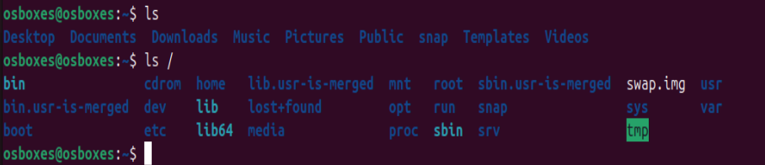

5. Abrir terminal y ejecutar comandos básicos
Ejecuta:
pwd
whoami
date
uptime
→ Explica cada resultado.

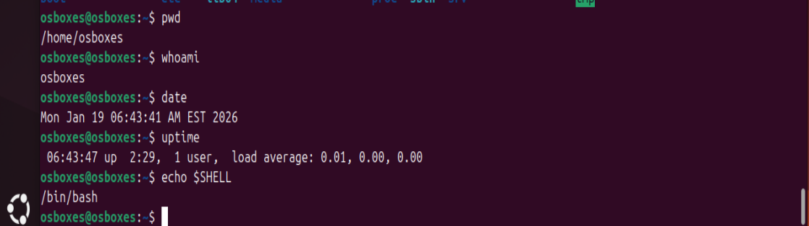

6. Identificar el shell por defecto
Ejecuta:
echo $SHELL
→ ¿Usas Bash o Zsh?

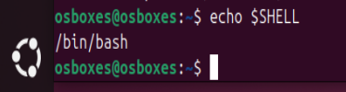

7. Explorar dispositivos montados
Ejecuta:
lsblk
df -h→ Identifica el disco virtual.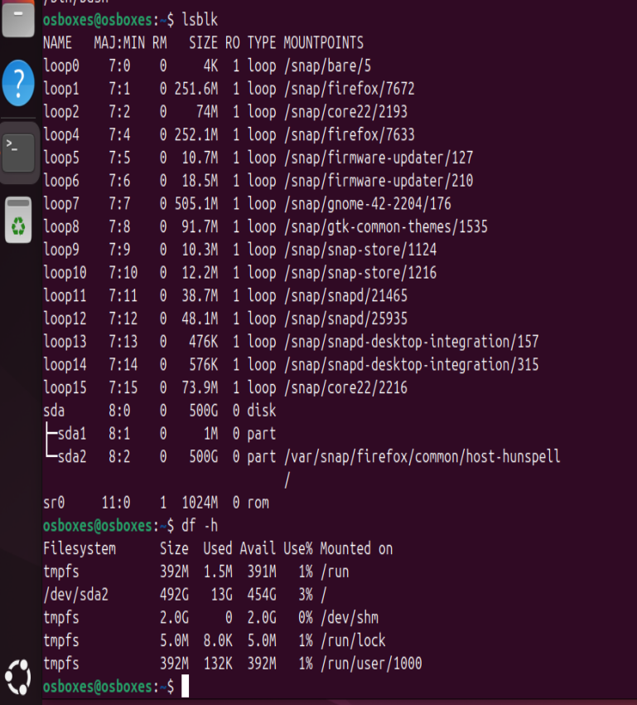

8. Examinar los procesos iniciales
Ejecuta:
ps -ef | head
→ Anota qué procesos se ejecutan al arrancar.
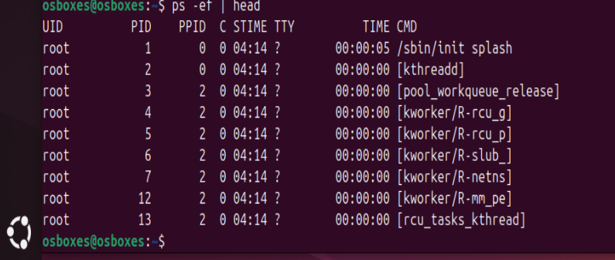

9. Instalar un programa
Instalar htop:
sudo apt install htop
→ Abrirlo y observar consumo.
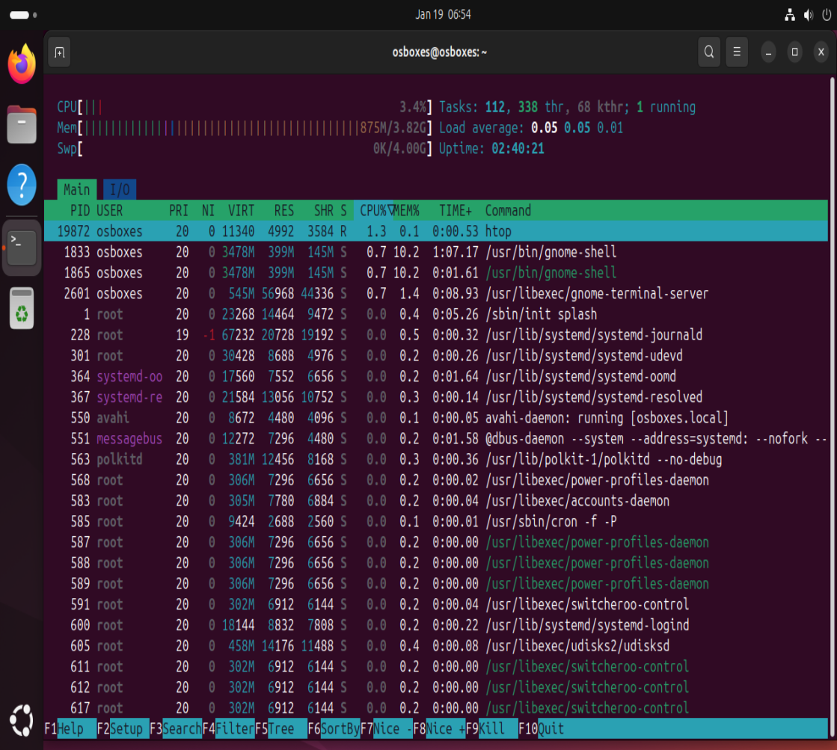

10. Apagar y reiniciar desde terminal
sudo reboot
sudo poweroff

✅ EJERCICIOS INTERMEDIOS (11–20)
11. Crear un usuario nuevo
sudo adduser alumno
→ Asignar contraseña.
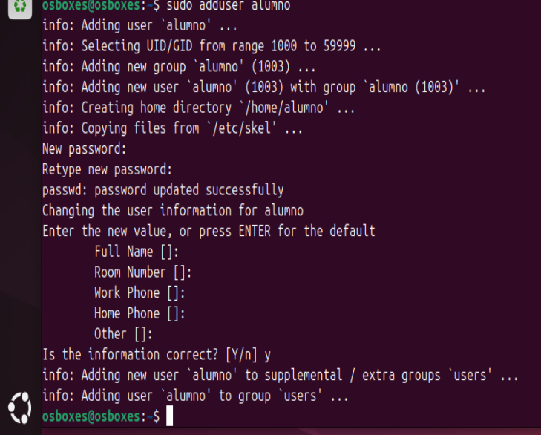

12. Explorar contenido del directorio /etc
ls /etc | head -n 20
→ Identifica 5 archivos de configuración.
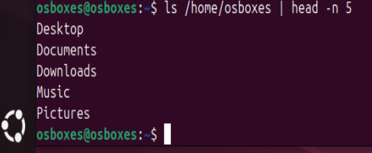

13. Ver logs básicos del sistema
sudo tail /var/log/syslog
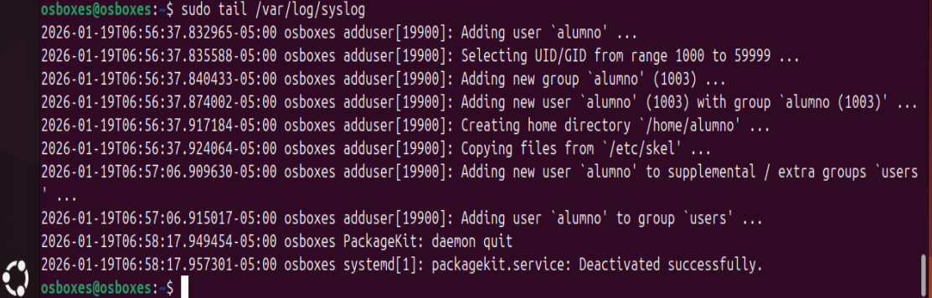
14. Comprobar red
ip a
ping 8.8.8.8
→ Determina si tienes conexión.
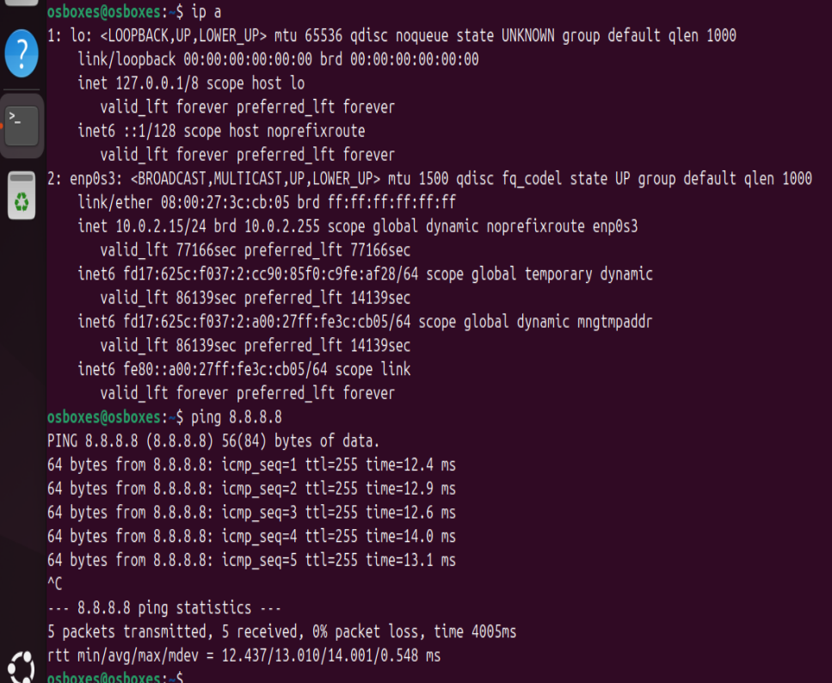

15. Cambiar la resolución del escritorio (Ubuntu Desktop)
A través de Configuración → Pantalla.
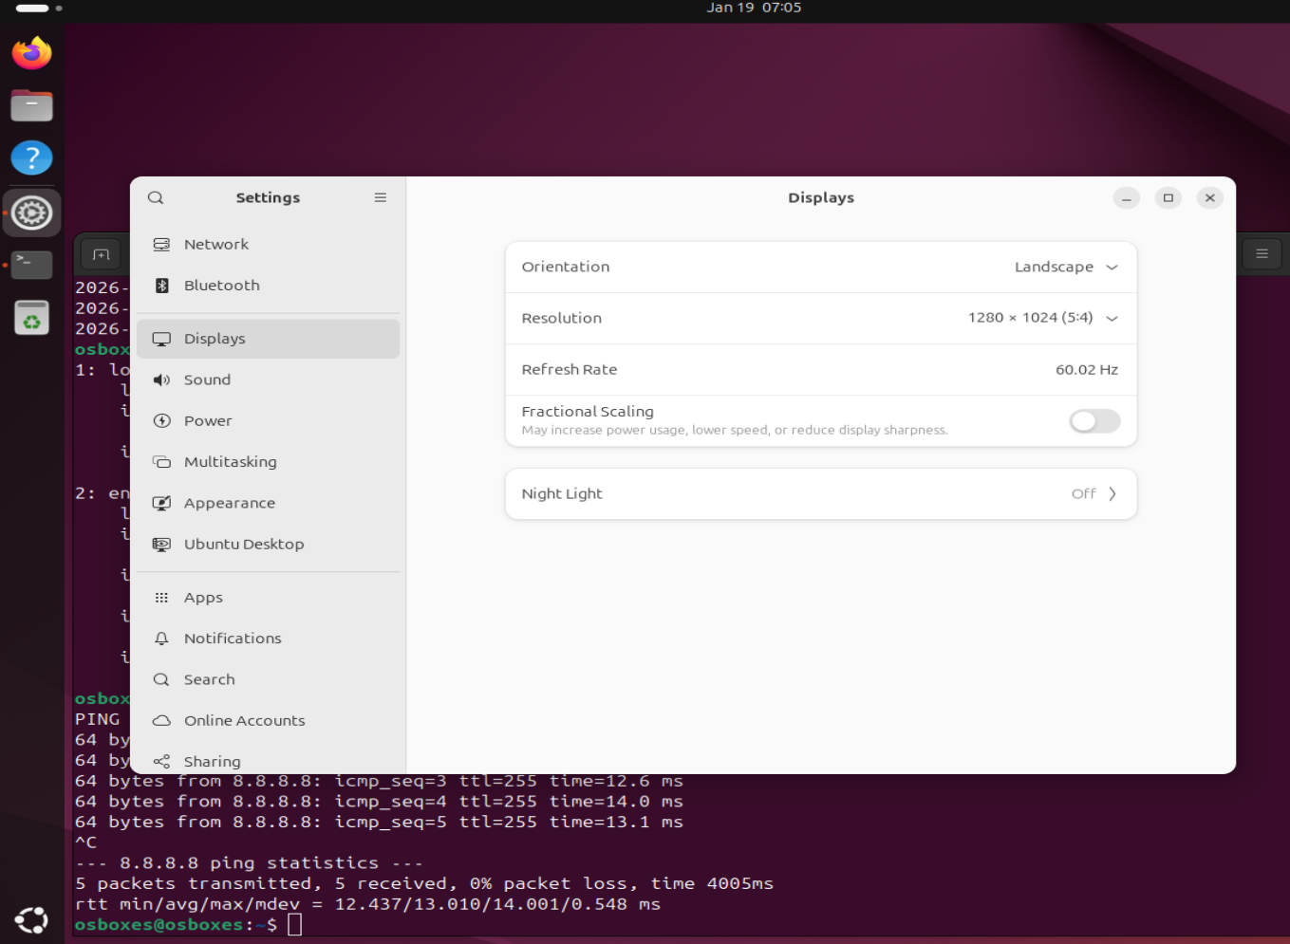

16. Instalar las Guest Additions en VirtualBox
Para mejorar pantalla, carpetas compartidas y portapapeles.
Viene incluidas con el OVA

17. Investigar qué servicios están ejecutándose
systemctl --type=service --state=running
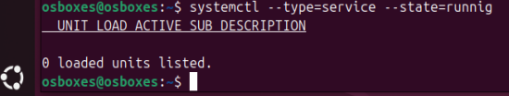f

18. Ver cuánta RAM usa el sistema recién instalado
free -h
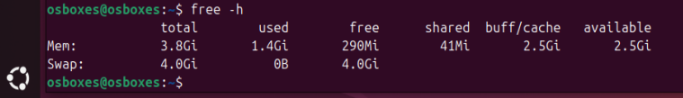history |

19. Ver el historial de comandos
history | tail -n 20
→ ¿Qué comando se ejecutó en el número 100?
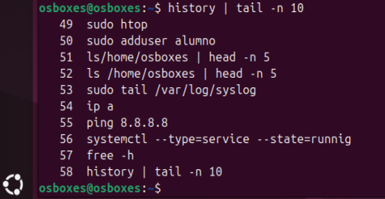

20. Crear un documento técnico
Redacta un archivo introduccion_linux.txt con:
- Qué es Linux
- Qué es Ubuntu
- Qué beneficios tiene
- Qué has aprendido en el Módulo 1
Guárdalo en /home/alumno.
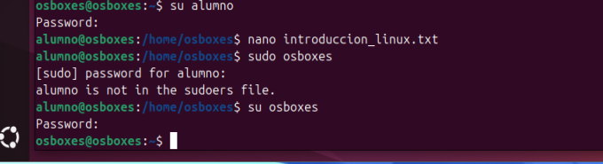nano info

🟦 MÓDULO 2 — LA TERMINAL Y COMANDOS ESENCIALES

📘 2.1. ¿Qué es el shell? ¿Qué es Bash?
El shell es la interfaz que permite al usuario escribir comandos para comunicarse con el sistema operativo.
Existen varios:
- Bash → El más común en Linux (Ubuntu, Debian)
- Zsh → Muy popular en macOS y avanzados
- Fish → Interactivo
- Dash → Rápido, usado en scripts del sistema
Ubuntu usa Bash de forma predeterminada.
Puedes comprobarlo con:
echo $SHELL

📘 2.2. Navegación por el sistema de archivos
Comandos principales:
Comando | Función
pwd | Muestra ruta actual
cd | Cambiar de directorio
ls | Listar archivos y carpetas
ls -l | Listado detallado
ls -a | Incluye archivos ocultos
tree | Vista en árbol (si se instala)
Ejemplo:
cd /etc
ls -l
pwd

📘 2.3. Creación y manipulación de archivos
Archivos
touch archivo.txt # Crear archivo vacío
cp origen destino # Copiar archivo
mv origen destino # Mover o renombrar
rm archivo.txt # Eliminar archivo
Directorios
mkdir carpeta
mkdir -p ruta/completa
rm -r carpeta

📘 2.4. Visualización de contenido
Comando | Uso
cat | Ver archivo completo
less | Ver archivo por páginas
head | Primeras líneas
tail | Últimas líneas
tail -f | Ver archivo en tiempo real (logs)
Ejemplo:
tail -f /var/log/syslog

📘 2.5. Redirecciones y tuberías
Operador | Función
> | Sobrescribe archivo
>> | Añade al final
` | `
< | Usar archivo como entrada
Ejemplos:
ls -l > listado.txt
echo "Hola" >> saludo.txt
cat archivo.txt | grep "error"

📘 2.6. Búsquedas con grep, find y wc
grep – Buscar texto en archivos
grep "error" syslog
grep -i "ubuntu" archivo.txt
find – Buscar archivos por nombre, tamaño, fecha
find / -name "*.conf"
find /home -type f -size +10M
wc – Contar palabras, líneas, caracteres
wc -l archivo.txt

📘 2.7. Ayuda del sistema: man y apropos
man ls
man grep
apropos network

📘 2.8. Variables de entorno
Variables como:
HOME
PATH
USER
PWD
Verlas:
echo $PATH
env
Crear una temporal:
export SALUDO="Hola Linux"
echo $SALUDO

🟩 30 EJERCICIOS PRÁCTICOS DEL MÓDULO 2
A continuación tienes una serie de ejercicios progresivos y perfectos para FP.

✅ EJERCICIOS BÁSICOS (1–10)
1. Mostrar el directorio actual
Ejecuta:
pwd
Anota la ruta.
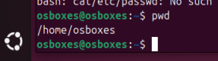

2. Crear una carpeta llamada “practicas” en tu home
mkdir ~/practicas

3. Crear dentro de esa carpeta un archivo vacío
touch ~/practicas/ejemplo.txt

4. Listar todos los archivos incluyendo ocultos
ls -la

5. Moverte al directorio /etc y volver a tu home
cd /etc
cd ~

6. Mostrar las primeras 10 líneas de un archivo
head /etc/passwd

7. Mostrar las últimas 15 líneas de un archivo
tail -n 15 /var/log/syslog

8. Ver el contenido del archivo passwd paginado
less /etc/passwd

9. Crear un archivo con texto
echo "Hola Linux" > mensaje.txt

10. Añadir una línea más al archivo
echo "Bienvenido al curso" >> mensaje.txt

✅ EJERCICIOS INTERMEDIOS (11–20)
11. Copiar el archivo passwd a tu carpeta
cp /etc/passwd ~/practicas/passwd_copia

12. Mover un archivo a otra ruta
mv mensaje.txt ~/practicas/

13. Buscar la palabra “bash” dentro de passwd
grep "bash" /etc/passwd

14. Contar cuántas líneas tiene passwd
wc -l /etc/passwd

15. Crear 10 archivos automáticamente
touch archivo{1..10}.txt

16. Eliminar todos los archivos .txt
rm *.txt

17. Buscar archivos .conf en todo /etc
find /etc -name "*.conf"

18. Mostrar solo usuarios con /bin/bash
grep "/bin/bash" /etc/passwd

19. Guardar la salida de un comando en un archivo
ls -l /etc > listado.txt

20. Instalar el comando tree y ejecutarlo
sudo apt install tree
tree /

✅ EJERCICIOS AVANZADOS (21–30)
21. Contar usuarios del sistema
wc -l /etc/passwd

22. Mostrar procesos del usuario actual
ps -u $USER

23. Buscar archivos mayores de 50 MB en el sistema
find / -size +50M 2>/dev/null

24. Redirigir errores a un archivo
ls /carpeta_que_no_existe 2> errores.txt

25. Concatenar dos archivos en uno
cat archivo1 archivo2 > combinado.txt

26. Mostrar variables de entorno
env

27. Añadir una variable al entorno
export CURSO="Linux FP"
echo $CURSO

28. Buscar comandos relacionados con red
apropos network

29. Mostrar un archivo en formato columna
cat /etc/passwd | cut -d: -f1

30. Crear un pequeño script usando comandos del módulo
Contenido del script:
#!/bin/bash
echo "Usuario: $USER"
echo "Directorio: $PWD"
date
Haces ejecutable:
chmod +x info.sh
./info.sh
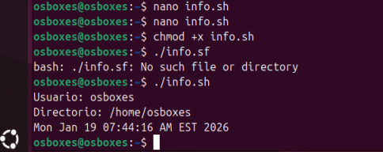

🟦 MÓDULO 3 — SISTEMA DE ARCHIVOS EN LINUX

📘 3.1. La jerarquía FHS (Filesystem Hierarchy Standard)
Linux no divide sus unidades en “C:”, “D:”, etc., sino que usa un árbol único cuyo punto inicial es /.
Las rutas se organizan así:
/
├── bin → Ejecutables básicos
├── boot → Kernel, GRUB…
├── dev → Dispositivos (discos, USB…)
├── etc → Configuración del sistema
├── home → Carpetas de usuarios
├── lib → Bibliotecas del sistema
├── media → Montaje automático de USB/externos
├── mnt → Montaje manual de dispositivos
├── opt → Programas externos
├── root → Home del usuario root
├── sbin → Ejecutables del sistema
├── tmp → Archivos temporales
├── usr → Programas instalados
└── var → Datos variables (logs, colas, BD…)

📘 3.2. Directorios esenciales y su función
/etc
Contiene toda la configuración del sistema:
- passwd, shadow → usuarios
- fstab → montaje
- hosts, hostname → red
- Configs de servicios (ssh, apache…)
/var
Datos que cambian continuamente:
- /var/log → logs
- /var/www → webs
- /var/mail → correo
/home
Almacena los perfiles y archivos de cada usuario.
/dev
Representa dispositivos como si fueran archivos.
Ejemplo:
- /dev/sda → primer disco
- /dev/sda1 → primera partición
/mnt y /media
- /mnt → montajes manuales o temporales
- /media → montajes automáticos de USB, DVD, etc.

📘 3.3. Sistemas de archivos en Linux
Los sistemas más comunes:
Sistema | Características
EXT4 | El más usado, robusto, rápido
XFS | Ideal para grandes volúmenes
BTRFS | Snapshots, compresión, RAID
NTFS | Compatible con Windows
FAT32/exFAT | USB, compatibilidad universal

📘 3.4. Montaje y desmontaje de dispositivos
Comandos clave:
lsblk # Ver discos y particiones
sudo mount /dev/sdb1 /mnt
sudo umount /mnt
Para ver dispositivos USB:
dmesg | tail

📘 3.5. Gestión de particiones
Herramientas disponibles:
- fdisk → particiones MBR
- gdisk → particiones GPT
- parted → general
- gparted → interfaz gráfica
Ejemplo:
sudo fdisk /dev/sdb

📘 3.6. Montaje automático con /etc/fstab
El archivo /etc/fstab indica qué se monta al inicio.
Formato típico:
UUID=xxxxxx /datos ext4 defaults 0 2
Consultar UUIDs:
blkid

📘 3.7. Inodos y metadatos
Un inodo almacena:
- Permisos
- Propietario
- Tamaño
- Bloques ocupados
- Fechas (creación, acceso, modificación)
Comprobar inodo:
ls -i archivo.txt
stat archivo.txt

🟩 30 EJERCICIOS PRÁCTICOS — MÓDULO 3
Divididos en básicos, intermedios, avanzados y un mini-proyecto final.

✅ EJERCICIOS BÁSICOS (1–10)
1. Mostrar la estructura del sistema
ls /
2. Ver contenido de /etc
ls -l /etc
3. Listar todos los dispositivos de bloque
lsblk
4. Mostrar los inodos de varios archivos
ls -i /etc/passwd
ls -i /var/log/syslog
5. Ver información completa de un archivo
stat /etc/hosts
6. Localizar dónde está montado un USB
df -h
7. Crear un directorio para montajes manuales
sudo mkdir /mnt/usbtest
8. Cambiar permisos a un directorio
sudo chmod 755 /mnt/usbtest
9. Identificar tu sistema de archivos principal
df -T /
10. Ver logs recientes del sistema
sudo tail /var/log/syslog

✅ EJERCICIOS INTERMEDIOS (11–20)
11. Montar un dispositivo USB manualmente
sudo mount /dev/sdb1 /mnt/usbtest
12. Desmontarlo
sudo umount /mnt/usbtest
13. Ver UUID de todas las particiones
blkid
14. Añadir una entrada de prueba en /etc/fstab (comentada)
Añade una línea:
# /dev/sdb1 /mnt/usbtest ext4 defaults 0 2
15. Crear un archivo grande de forma artificial
dd if=/dev/zero of=archivo_grande.img bs=1M count=100
16. Ver cuánto espacio ocupa un directorio
du -sh /var
17. Ver espacio libre del disco
df -h
18. Buscar archivos mayores de 100MB
find / -size +100M 2>/dev/null
19. Mostrar solo directorios dentro de /home
ls -d /home/*/
20. Ver qué servicios escriben en /var/log
ls /var/log

✅ EJERCICIOS AVANZADOS (21–30)
21. Crear una partición nueva en un disco secundario
(usar VM para no dañar sistema)
sudo fdisk /dev/sdb

22. Formatear la partición recién creada
sudo mkfs.ext4 /dev/sdb1

23. Montarla automáticamente en /etc/fstab
Usa UUID para evitar errores.

24. Comprobar si un disco tiene errores
sudo fsck /dev/sdb1

25. Ver número de inodos libres
df -i

26. Crear un archivo de 1GB usando fallocate
fallocate -l 1G archivo1G.img

27. Ver diferencias de tamaño entre bloque lógico y físico
sudo blockdev --getbsz /dev/sda

28. Analizar metadata de un archivo comprimido
stat archivo.tar.gz

29. Comprobar el tipo exacto de sistema de archivos
sudo blkid /dev/sda1

30. Ver el árbol completo de un directorio
Instalar tree:
sudo apt install tree
tree /etc

🛠️ MINI-PROYECTO DEL MÓDULO 3
Realiza la siguiente configuración completa:
Objetivo:
Crear un segundo disco virtual, particionarlo, formatearlo, montarlo y configurarlo para que Ubuntu lo monte automáticamente al iniciar.
Pasos a realizar:
- Añadir un disco de 2GB a la VM
- Detectarlo:
- lsblk
- Particionarlo:
- sudo fdisk /dev/sdb
- Formatearlo a EXT4:
- sudo mkfs.ext4 /dev/sdb1
- Crear punto de montaje:
- sudo mkdir /datos
- Montarlo:
- sudo mount /dev/sdb1 /datos
- Obtener UUID:
- blkid
- Añadir a /etc/fstab:
- UUID=xxxxx /datos ext4 defaults 0 2
- Reiniciar sistema
- Verificar montaje automático:
df -h

🟦 MÓDULO 4 — USUARIOS, GRUPOS Y PERMISOS EN LINUX

📘 4.1. Conceptos básicos: usuarios, grupos y UID/GID
Linux es un sistema multiusuario.
Cada usuario tiene:
- UID: Identificador numérico
- GID: Grupo principal
- Grupos secundarios
- Home directory
- Shell asignado
Consulta tu usuario:
id
Tipos de usuarios:
- root → administrador total
- usuarios normales
- usuarios del sistema (servicios como www-data)

📘 4.2. Crear y gestionar usuarios
Comando recomendado en Ubuntu:
sudo adduser nombre
Para modificar usuario:
sudo usermod -aG grupo usuario
sudo usermod -s /bin/bash usuario
sudo usermod -d /nueva/ruta usuario
Para eliminar:
sudo deluser usuario
sudo deluser --remove-home usuario

📘 4.3. Crear y gestionar grupos
Crear grupos:
sudo groupadd docentes
sudo groupadd alumnos
Añadir usuario a un grupo:
sudo usermod -aG docentes juan
Listar grupos:
groups juan
getent group
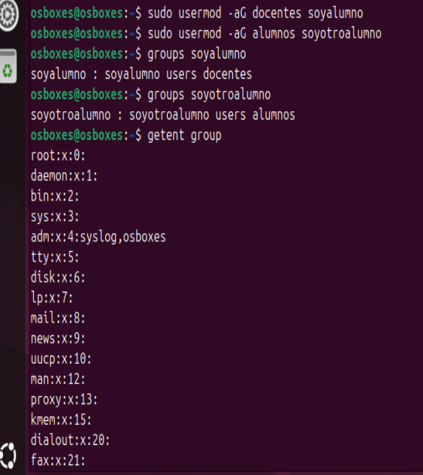

📘 4.4. Permisos básicos (r, w, x)
Cada archivo tiene permisos para:
- Propietario (u)
- Grupo (g)
- Otros (o)
Las letras significan:
- r → leer
- w → escribir
- x → ejecutar
Ejemplo de ls -l:
-rwxr-x---
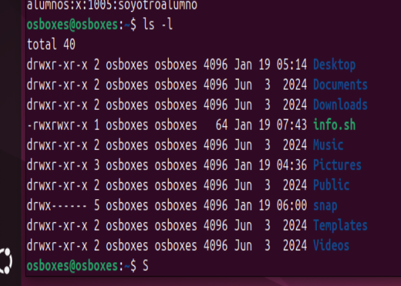
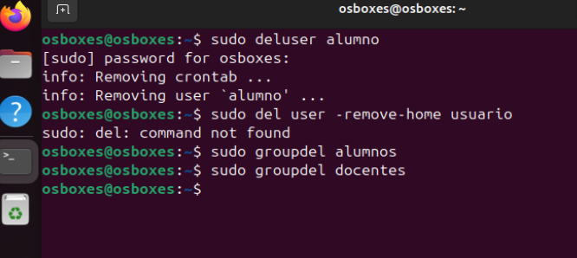

📘 4.5. Cambiar permisos y propietarios
Cambiar permisos:
chmod 755 archivo
chmod u+r,g-w,o-x archivo
Cambiar propietario:
sudo chown usuario archivo
sudo chown usuario:grupo archivo

📘 4.6. Permisos especiales: SUID, SGID, Sticky Bit
SUID
El programa se ejecuta con permisos del propietario.
Ejemplo:
chmod u+s archivo
SGID
Archivos creados en ese directorio pertenecen al grupo.
chmod g+s directorio
Sticky Bit
En directorios compartidos solo el dueño puede borrar.
chmod +t /compartida

📘 4.7. Control de acceso avanzado con ACLs
Permite permisos más detallados:
Activar ACL:
sudo apt install acl
Ver ACL:
getfacl archivo
Asignar ACL:
setfacl -m u:alumno:rwx archivo

📘 4.8. Archivos relevantes del sistema
/etc/passwd
Guarda usuarios.
/etc/shadow
Contraseñas cifradas.
/etc/group
Grupos del sistema.

🟩 30 EJERCICIOS PRÁCTICOS DEL MÓDULO 4

✅ EJERCICIOS BÁSICOS (1–10)
1. Crear un usuario llamado alumno1
sudo adduser alumno1

2. Crear un grupo llamado profesores
sudo groupadd profesores

3. Añadir alumno1 al grupo profesores
sudo usermod -aG profesores alumno1

4. Mostrar la información del usuario
id alumno1

5. Crear un archivo y comprobar sus permisos
touch prueba.txt
ls -l prueba.txt

6. Cambiar permisos del archivo prueba.txt a 644
chmod 644 prueba.txt

7. Crear un directorio llamado compartida
mkdir compartida

8. Poner permisos 755 al directorio compartida
chmod 755 compartida

9. Cambiar propietario del archivo prueba.txt a alumno1
sudo chown alumno1 prueba.txt

10. Cambiar grupo del archivo prueba.txt a profesores
sudo chown :profesores prueba.txt

✅ EJERCICIOS INTERMEDIOS (11–20)
11. Crear usuarios alumno2 y alumno3
sudo adduser alumno2
sudo adduser alumno3

12. Crear un grupo alumnos
sudo groupadd alumnos

13. Añadir los tres alumnos al grupo alumnos
sudo usermod -aG alumnos alumno1
sudo usermod -aG alumnos alumno2
sudo usermod -aG alumnos alumno3

14. Crear carpeta /home/grupoalumnos
sudo mkdir /home/grupoalumnos

15. Asignar permisos para que solo el grupo alumnos pueda acceder
sudo chown root:alumnos /home/grupoalumnos
sudo chmod 770 /home/grupoalumnos

16. Aplicar SGID a la carpeta para que todo se cree con el grupo alumnos
sudo chmod g+s /home/grupoalumnos

17. Aplicar sticky bit a un directorio público
sudo chmod +t /tmp
(También sirve crear uno propio)

18. Listar solo los archivos que tengan sticky bit
find / -type d -perm -1000 2>/dev/null

19. Crear un archivo e implementar ACL
touch archivo_acl
setfacl -m u:alumno2:rwx archivo_acl

20. Quitar ACL al archivo
setfacl -b archivo_acl

✅ EJERCICIOS AVANZADOS (21–30)
21. Crear estructura de usuarios:
- docentes
- administracion
- mantenimiento
Y asignar usuarios a cada grupo.

22. Crear carpeta departamental por grupo
Ejemplo:
/departamento_docentes
/departamento_admin
/departamento_mantenimiento

23. Permitir acceso total al grupo y solo lectura a otros grupos
Usar combinación de:
chmod
chown
setfacl

24. Crear batch script que muestre todos los usuarios
Usa:
cut -d: -f1 /etc/passwd

25. Crear usuario sin acceso a shell
sudo usermod -s /usr/sbin/nologin alumnoN

26. Crear usuario con fecha de caducidad
sudo chage -E 2024-12-31 alumno1

27. Bloquear la cuenta de un usuario
sudo passwd -l alumno2

28. Desbloquear la cuenta
sudo passwd -u alumno2

29. Ver qué usuarios tienen shell interactivo
grep -E "bash|zsh" /etc/passwd

30. Detectar archivos cuyo propietario no existe
find / -nouser 2>/dev/null

🛠️ MINI–PROYECTO DEL MÓDULO 4
Objetivo:
Configurar un sistema multiusuario completo y seguro para un aula FP.
Tareas a realizar:
- Crear grupos:
  - alumnos
  - profesores
  - administracion
- Crear 10 usuarios:
  - 6 alumnos
  - 3 profesores
  - 1 administración
- Crear directorios:
  - /aula/alumnos
  - /aula/profesores
  - /aula/comun
- Asignar permisos:
  - alumnos → rwx en su carpeta / lectura en comun
  - profesores → rwx en su carpeta, lectura/escritura en comun
  - administracion → acceso completo a todo
- Aplicar SGID en carpetas departamentales
- Aplicar sticky bit en carpeta común
- Implementar ACL para dar permisos específicos a un usuario concreto
- Documentar toda la configuración
  - usuarios creados
  - grupos
  - permisos
  - comandos utilizados

🟦 MÓDULO 5 — PROCESOS Y SERVICIOS EN LINUX

📘 5.1. ¿Qué es un proceso en Linux?
Un proceso es un programa que se está ejecutando.
Cada proceso tiene:
- PID → Process ID
- PPID → Parent Process ID
- Estado → running, sleeping, zombie…
- Consumo → CPU, memoria, IO
- Usuario propietario
- Señales que puede recibir
Comandos básicos:
ps
top
htop
pgrep
pidof

📘 5.2. Jerarquía de procesos
Linux tiene una jerarquía:
systemd (PID 1)
├── sshd
├── NetworkManager
├── gdm
│ └── gnome-shell
└── …
Puedes verla con:
pstree

📘 5.3. Comandos ps, top, htop
ps
Uso estándar:
ps aux
ps -ef
top
Monitor en tiempo real:
- k → matar proceso
- u → filtrar por usuario
- M → ordenar por RAM
- P → ordenar por CPU
htop
Interfaz avanzada (instalar con apt):
sudo apt install htop

📘 5.4. Señales: kill, pkill, killall
Enviar señal de parada:
kill -9 PID # Forzar paro
kill -15 PID # Paro elegante
Buscar por nombre:
pkill firefox
killall firefox

📘 5.5. Prioridades: nice y renice
Un proceso con menos prioridad deja más CPU a otros.
Ejecutar proceso con prioridad baja:
nice -n 10 comando
Cambiar prioridad mientras está en ejecución:
sudo renice 5 -p PID

📘 5.6. ¿Qué es systemd?
Es el sistema de arranque de Ubuntu.
Gestiona:
- Servicios
- Dependencias
- Logs
- Arranque del sistema
Comandos:
systemctl start servicio
systemctl stop servicio
systemctl status servicio
systemctl enable servicio
systemctl disable servicio

📘 5.7. Logs del sistema con journalctl
journalctl -u ssh
journalctl -b # desde el arranque
journalctl -f # en tiempo real
journalctl --since "1 hour ago"

🟩 30 EJERCICIOS PRÁCTICOS DEL MÓDULO 5
Divididos en básicos, intermedios, avanzados y proyecto final.

✅ EJERCICIOS BÁSICOS (1–10)
1. Mostrar todos los procesos activos
ps aux

2. Mostrar procesos en formato árbol
pstree

3. Ver los 10 procesos que más CPU utilizan
top
Usa P dentro de top.

4. Ver los procesos que más memoria consumen
top
Usa M.

5. Filtrar procesos por usuario
ps -u $USER

6. Encontrar el PID de un programa específico
pidof systemd
pidof bash

7. Abrir htop y ordenar por RAM
Pulsa F6.

8. Matar un proceso por PID
kill PID

9. Matar procesos por nombre
pkill firefox

10. Ejecutar un comando con prioridad modificada
nice -n 5 sleep 200

✅ EJERCICIOS INTERMEDIOS (11–20)
11. Cambiar la prioridad de un proceso en ejecución
sudo renice -n 10 -p PID

12. Crear proceso en segundo plano
sleep 300 &

13. Traer proceso al primer plano
fg

14. Enviar proceso al segundo plano
Ctrl + Z
bg

15. Ver trabajos en background
jobs

16. Ver servicios activos
systemctl --type=service --state=running

17. Mostrar estado del servicio ssh
systemctl status ssh

18. Detener el servicio ssh
sudo systemctl stop ssh

19. Iniciar el servicio ssh
sudo systemctl start ssh

20. Ver logs del servicio ssh
journalctl -u ssh

✅ EJERCICIOS AVANZADOS (21–30)
21. Habilitar servicio para que arranque automáticamente
sudo systemctl enable ssh

22. Deshabilitar un servicio en el arranque
sudo systemctl disable bluetooth

23. Crear un archivo de log personalizado
Ejecuta:
echo "Test log" | systemd-cat -t curso-linux

24. Buscar tu log personalizado
journalctl -t curso-linux

25. Ver logs desde el último reinicio
journalctl -b

26. Identificar un proceso zombie
ps aux | grep Z

27. Crear un servicio systemd simple (archivo de unidad)
Crear:
sudo nano /etc/systemd/system/hola.service
Contenido:
[Unit]
Description=Servicio de prueba

[Service]
ExecStart=/bin/echo "Hola desde systemd"

[Install]
WantedBy=multi-user.target

28. Recargar systemd
sudo systemctl daemon-reload

29. Iniciar el servicio de prueba
sudo systemctl start hola

30. Ver el log del servicio de prueba
journalctl -u hola

🛠️ MINI-PROYECTO DEL MÓDULO 5
Objetivo:
Crear y administrar una infraestructura básica de procesos y servicios.
Tareas:
- Crear un script en Bash llamado monitor.sh que:
  - Muestre uso de CPU
  - Muestre memoria libre
  - Muestre 5 procesos con más consumo
- Crear un servicio systemd monitor.service que ejecute el script.
- Hacer que el servicio arranque automáticamente:
sudo systemctl enable monitor
- Verificar funcionamiento:
systemctl status monitor
- Revisar logs:
journalctl -u monitor
- Documentar todo lo realizado.

✔️ MÓDULO 5 COMPLETADO
¿Continuamos con el MÓDULO 6 — Redes en Linux, con explicación + 30 ejercicios prácticos + proyecto final?
Tú dijiste:
si
ChatGPT Plus
Perfecto, Alberto.
Aquí tienes el MÓDULO 6: Redes en Linux, desarrollado con explicación completa, ejemplos claros, 30 ejercicios prácticos, y un mini–proyecto final.
Este módulo es crucial para administración de sistemas, servidores y FP.

🟦 MÓDULO 6 — REDES EN LINUX

📘 6.1. Comandos de red fundamentales
Linux utiliza herramientas muy potentes para la administración de red.
🔹 Mostrar interfaces de red
ip a
🔹 Ver rutas
ip r
🔹 Ping (conectividad)
ping 8.8.8.8
🔹 Resolver nombres (DNS)
nslookup google.com
dig google.com
🔹 Mostrar conexiones activas
ss -tunap
🔹 Trazar rutas
traceroute google.com

📘 6.2. Configuración de red con Netplan (Ubuntu Server)
Netplan usa archivos YAML en:
/etc/netplan/*.yaml
Ejemplo IP estática:
network:
version: 2
ethernets:
enp0s3:
dhcp4: no
addresses: [192.168.1.50/24]
gateway4: 192.168.1.1
nameservers:
addresses: [8.8.8.8,1.1.1.1]
Aplicar cambios:
sudo netplan apply

📘 6.3. Configuración con NetworkManager (Ubuntu Desktop)
NetworkManager permite:
- DHCP
- IP estática
- DNS
- Conexiones VPN
- WiFi
Herramienta CLI:
nmcli device status
nmcli connection show

📘 6.4. Puertos, sockets y conexiones activas
Ver puertos:
ss -tulnp
Significado de flags:
- t → TCP
- u → UDP
- l → listening
- n → no resolver nombres
- p → mostrar procesos

📘 6.5. Servidor SSH
Instalar:
sudo apt install openssh-server
Comprobar estado:
systemctl status ssh
Archivo de configuración:
/etc/ssh/sshd_config
Cambiar puerto:
Port 2222
Reiniciar:
sudo systemctl restart ssh

📘 6.6. Firewall UFW
Activar UFW:
sudo ufw enable
Permitir SSH:
sudo ufw allow 22/tcp
Denegar tráfico:
sudo ufw deny 80/tcp
Ver reglas:
sudo ufw status numbered

📘 6.7. Diagnóstico de fallos de red
Pruebas:
- Ping a localhost:
- ping 127.0.0.1
- Ping a tu IP.
- Ping al gateway.
- Ping a un DNS (8.8.8.8).
- Ping a un dominio.
Interpretación:
Funciona | Falla | Significa
127.0.0.1 | — | fallo grave de TCP/IP
IP propia | — | fallo de driver o NIC
Gateway | — | fallo de red local
8.8.8.8 | — | fallo de salida a Internet
DNS | dominio | fallo de resolución DNS

🟩 30 EJERCICIOS PRÁCTICOS DEL MÓDULO 6

✅ BÁSICOS (1–10)
1. Mostrar interfaces de red
ip a
2. Mostrar la ruta por defecto
ip r
3. Hacer ping a tu puerta de enlace
Ejemplo:
ping 192.168.1.1
4. Consultar DNS con nslookup
nslookup google.com
5. Ver conexiones activas
ss -tunap
6. Usar traceroute
traceroute 8.8.8.8
7. Instalar net-tools y usar ifconfig (opcional)
sudo apt install net-tools
ifconfig
8. Ver tu hostname
hostname
9. Modificar temporalmente tu IP
sudo ip a add 192.168.1.200/24 dev enp0s3
10. Quitar una IP añadida
sudo ip a del 192.168.1.200/24 dev enp0s3

✅ INTERMEDIOS (11–20)
11. Configurar IP estática mediante Netplan
Crear archivo YAML simple.

12. Aplicar la configuración
sudo netplan apply

13. Ver estado de NetworkManager (Desktop)
nmcli device status

14. Revisar logs del servicio de red
journalctl -u NetworkManager

15. Escanear redes WiFi disponibles
nmcli device wifi list

16. Hacer un test de velocidad simple
sudo apt install speedtest-cli
speedtest

17. Abrir puerto para un servicio
sudo ufw allow 8080/tcp

18. Bloquear puerto
sudo ufw deny 23/tcp

19. Ver reglas activas de firewall
sudo ufw status verbose

20. Conectarte por SSH desde otra máquina
ssh usuario@IP

✅ AVANZADOS (21–30)
21. Cambiar el puerto por defecto de SSH
Editar:
sudo nano /etc/ssh/sshd_config
22. Comprobar que SSH escucha en el nuevo puerto
ss -tulnp | grep ssh

23. Forzar autenticación por clave pública
Modificar:
PasswordAuthentication no

24. Probar fallo de DNS
Cambiar DNS a uno incorrecto y probar ping a dominio.

25. Analizar tráfico activo por proceso
ss -tp

26. Crear una red virtual interna entre dos VMs
Asignar IPs manualmente y probar ping entre ellas.

27. Hacer port forwarding en VirtualBox
Acceder por SSH desde tu PC Host.

28. Crear un script de diagnóstico de red
Debe mostrar:
- IP
- Gateway
- DNS
- Conectividad a Internet

29. Simular caída de red
sudo ip link set enp0s3 down
Y recuperarla:
sudo ip link set enp0s3 up

30. Capturar paquetes (Wireshark o tcpdump)
Ejemplo:
sudo tcpdump -i enp0s3 -c 20

🛠️ MINI–PROYECTO DEL MÓDULO 6
Objetivo:
Configurar un servidor Ubuntu accesible por SSH de forma segura y documentar todo el proceso.

Tareas:
- Asignar IP estática usando Netplan.
- Configurar DNS manuales.
- Activar SSH y cambiar puerto.
- Crear clave pública/privada y desactivar login por contraseña.
- Configurar firewall UFW:
  - permitir nuevo puerto SSH
  - denegar puertos innecesarios
- Crear script diagnostico_red.sh con:
  - IP actual
  - Gateway
  - DNS
  - Ping a 8.8.8.8
  - Ping a google.com
- Probar conexión remota desde otra máquina.
- Documentar todo:
- Archivos modificados
- Comandos usados
- Problemas encontrados
- Solución aplicada

🟦 MÓDULO 7 — GESTIÓN DE PAQUETES Y REPOSITORIOS (APT, SNAP, .DEB)
📘 7.1. ¿Qué es un paquete en Linux?
Un paquete es un archivo que contiene:
- el programa,
- sus dependencias,
- scripts de instalación y configuración.
En Ubuntu se usan tres sistemas principales:
✔ APT (paquetes .deb) — el más usado
✔ Snap — autocontenidos
✔ Flatpak (opcional)

📘 7.2. APT: el gestor de paquetes de Ubuntu
Comando para actualizar la lista de paquetes:
sudo apt update
Actualizar programas instalados:
sudo apt upgrade
Instalar un programa:
sudo apt install nombre_paquete
Eliminar paquete:
sudo apt remove nombre_paquete
Eliminar su configuración:
sudo apt purge nombre_paquete
Buscar paquetes:
apt search nombre
Ver información:
apt show nombre

📘 7.3. Limpieza del sistema APT
Eliminar dependencias no usadas:
sudo apt autoremove
Limpiar la caché de descargas:
sudo apt clean
Ver espacio ocupado por paquetes:
du -sh /var/cache/apt

📘 7.4. Gestión de repositorios APT
Los repositorios están en:
/etc/apt/sources.list
/etc/apt/sources.list.d/
Añadir repositorio:
sudo add-apt-repository ppa:nombre/ppa
Actualizar:
sudo apt update

📘 7.5. Paquetes .deb
Instalar un .deb descargado:
sudo dpkg -i archivo.deb
Si faltan dependencias:
sudo apt -f install
Eliminar paquete instalado desde .deb:
sudo dpkg -r nombre

📘 7.6. Snap: paquetes autocontenidos
Listar Snaps:
snap list
Instalar:
sudo snap install nombre
Eliminar:
sudo snap remove nombre
Actualizar todos los snaps:
sudo snap refresh

📘 7.7. Flatpak (opcional si lo deseas en FP)
Instalar:
sudo apt install flatpak

🟩 30 EJERCICIOS PRÁCTICOS DEL MÓDULO 7

✅ BÁSICOS (1–10)
1. Actualizar la lista de paquetes
sudo apt update
2. Instalar el paquete htop
sudo apt install htop
3. Desinstalar htop
sudo apt remove htop
4. Buscar el paquete “curl”
apt search curl
5. Ver información del paquete curl
apt show curl
6. Instalar curl si no está instalado
sudo apt install curl
7. Actualizar todos los paquetes del sistema
sudo apt upgrade
8. Ver qué paquetes se han actualizado recientemente
grep "upgrade" /var/log/dpkg.log
9. Ejecutar limpieza del sistema
sudo apt autoremove
10. Limpiar caché del APT
sudo apt clean

✅ INTERMEDIOS (11–20)
11. Abrir el archivo de repositorios
sudo nano /etc/apt/sources.list
12. Comprobar repositorios activos
ls /etc/apt/sources.list.d/
13. Añadir un PPA (de prueba, recomendado uno seguro)
Ejemplo:
sudo add-apt-repository ppa:deadsnakes/ppa
sudo apt update
14. Instalar una versión concreta de Python
sudo apt install python3.10
15. Revertir instalación (quitar el PPA si quieres)
sudo add-apt-repository --remove ppa:deadsnakes/ppa
sudo apt update
16. Descargar un .deb de Google Chrome
wget https://dl.google.com/linux/direct/google-chrome-stable_current_amd64.deb
17. Instalar ese .deb
sudo dpkg -i google-chrome*.deb
18. Reparar dependencias si fallan
sudo apt -f install
19. Quitar el paquete instalado vía .deb
sudo dpkg -r google-chrome-stable
20. Mostrar paquetes instalados manualmente
apt-mark showmanual

✅ AVANZADOS (21–30)
21. Listar todos los paquetes instalados
dpkg -l
22. Ver qué paquete instaló un comando
dpkg -S /usr/bin/python3
23. Bloquear actualizaciones de un paquete
sudo apt-mark hold nombre_paquete
24. Desbloquearlo
sudo apt-mark unhold nombre_paquete
25. Ver dependencias de un paquete
apt depends nombre
26. Ver qué paquetes dependen de él
apt rdepends nombre
27. Ver tamaño de un paquete antes de instalarlo
apt show paquete | grep Size
28. Instalar snap VLC
sudo snap install vlc
29. Comparar versiones APT y SNAP
apt show vlc # si existe en apt
snap info vlc
30. Crear script automatizado de actualización
Crea actualizar.sh:
#!/bin/bash
sudo apt update && sudo apt upgrade -y && sudo snap refresh
Hazlo ejecutable:
chmod +x actualizar.sh

🛠️ MINI–PROYECTO DEL MÓDULO 7
Objetivo:
Demostrar que sabes instalar, actualizar, eliminar, diagnosticar y automatizar paquetes en Ubuntu.

Tareas del proyecto:
- Instalar 5 programas usando APT
Ejemplo: htop, git, curl, neofetch, apache2.
- Instalar 2 paquetes SNAP
- Instalar un .deb manualmente
- Generar un informe con:
  - Nombre del paquete
  - Método de instalación (apt/snap/deb)
  - Comando usado
  - Versión instalada
  - Si tiene dependencias
- Crear un script llamado mantenimiento.sh que:
  - Actualice APT
  - Limpie cache
  - Actualice Snaps
  - Muestre espacio en disco
- Automatizar ese script con cron (cada domingo a las 22:00):
- crontab -e
- 0 22 * * SUN /ruta/mantenimiento.sh
- Entregar documentación indicando:
  - Problemas encontrados
  - Cómo los solucionaste
  - Capturas de pantalla (opcional)

🟦 MÓDULO 8 — SCRIPTING EN BASH (AUTOMATIZACIÓN EN LINUX)
📘 8.1. ¿Qué es un script en Bash?
Un script es un archivo de texto que contiene comandos que el sistema ejecuta de forma automática, como si los escribieras uno a uno en la terminal.
Son esenciales para:
- Automatizar tareas repetitivas
- Realizar mantenimiento
- Monitorizar sistemas
- Gestionar backups
- Crear herramientas propias
Un script Bash empieza siempre con la línea:
#!/bin/bash

📘 8.2. Crear y ejecutar un script
- Crear archivo:
nano mi_script.sh
- Añadir:
#!/bin/bash
echo "Hola, mundo"
- Hacerlo ejecutable:
chmod +x mi_script.sh
- Ejecutarlo:
./mi_script.sh

📘 8.3. Variables en Bash
Definir variable:
nombre="Alberto"
Llamarla:
echo $nombre
Variables especiales:
- $0 → nombre del script
- $1 $2 $3 → argumentos
- $# → cantidad de argumentos
- $@ → todos los argumentos

📘 8.4. Entrada de usuario (read)
read -p "Introduce tu nombre: " nombre
echo "Hola $nombre"

📘 8.5. Condicionales (if)
Ejemplo:
if [ $edad -ge 18 ]; then
echo "Eres mayor de edad"
else
echo "Eres menor de edad"
fi

📘 8.6. Bucles (for, while)
Bucle for:
for i in {1..5}; do
echo "Número $i"
done
Bucle while:
contador=1
while [ $contador -le 5 ]; do
echo $contador
((contador++))
done

📘 8.7. Funciones en Bash
saludar() {
echo "Hola $1"
}
saludar "alumno"

📘 8.8. Control de errores
comando || echo "El comando falló"

📘 8.9. Logs dentro de scripts
echo "Backup completado $(date)" >> /var/log/backup.log

📘 8.10. Automatización con cron
Editar tareas programadas:
crontab -e
Formato:
* * * * * comando
Ejemplo: ejecutar script todos los días a las 22:00:
0 22 * * * /home/user/backup.sh

🟩 36 EJERCICIOS PRÁCTICOS DEL MÓDULO 8
Divididos en básicos, intermedios, avanzados y un mini–proyecto.

✅ EJERCICIOS BÁSICOS (1–12)
1. Crear un script que muestre tu nombre
Mostrar:
echo "Mi nombre es ..."

2. Script que muestre la fecha actual
date

3. Script que muestre el directorio actual
pwd

4. Script que reciba un argumento y lo muestre
Ejemplo:
./script.sh hola

5. Script que cuente del 1 al 10 (for)

6. Script que pida al usuario su nombre y lo salude

7. Script que muestre el contenido de /etc

8. Script que muestre los 5 procesos que más CPU consumen
Usar ps aux.

9. Script que muestre espacio libre del disco
df -h

10. Script que cree una carpeta automáticamente

11. Script que cree un archivo con tu nombre y la fecha actual

12. Script que revise si un archivo existe o no
Usar if [ -f archivo ].

✅ EJERCICIOS INTERMEDIOS (13–24)
13. Script que lea dos números y los sume

14. Script que compruebe si un servicio está activo
systemctl is-active ssh

15. Script que reinicie automáticamente un servicio si está caído

16. Script que haga ping a un servidor y avise si falla

17. Script que liste todos los usuarios del sistema
cut -d: -f1 /etc/passwd

18. Script que genere un log en /var/log/local/

19. Script que busque archivos mayores de 100MB

20. Script que monitorice RAM cada 10 segundos

21. Script que cree 10 archivos con nombres secuenciales

22. Script que elimine archivos temporales automáticamente

23. Script que comprima una carpeta en .tar.gz

24. Script que verifique conexión a Internet
Hacer ping a 8.8.8.8.

✅ EJERCICIOS AVANZADOS (25–36)
25. Script que haga copia de seguridad de /home

26. Script que compruebe si un puerto está abierto
ss -tulnp | grep 22

27. Script que envíe un mensaje de alerta si un disco supera el 80%

28. Script con menú interactivo (1. Info – 2. Red – 3. Salir)

29. Script que muestre los 10 archivos más grandes del sistema

30. Script que genere informes diarios de estado
CPU, RAM, disco, red.

31. Script que haga un backup incremental

32. Script que detecte procesos zombie
ps aux | grep Z

33. Script que reinicie automáticamente un servicio si falla

34. Script que registre la IP pública
curl ifconfig.me

35. Script que revise logs del sistema y filtre “error”

36. Programar tu script con cron para que se ejecute cada día

🛠️ MINI–PROYECTO DEL MÓDULO 8 — Sistema de Monitorización Completo
Objetivo:
Crear un sistema automático de monitorización realista en Ubuntu.
Debe incluir un script llamado monitor.sh que:
✔ Muestre:
- Fecha y hora
- Uso de CPU
- Uso de RAM
- 5 procesos más pesados
- Espacio libre en disco
- Estado de un servicio (apache2 o ssh)
- Conectividad a Internet
✔ Guarde un log en:
/var/log/monitor.log
✔ Cree alertas si:
- CPU > 80%
- RAM > 80%
- Disco > 80%
✔ Se ejecute automáticamente con cron cada 15 minutos:
*/15 * * * * /ruta/monitor.sh
✔ Incluya documentación técnica del proyecto:
- Código usado
- Explicación
- Capturas
- Solución a errores

🟦 MÓDULO 9 — SEGURIDAD EN LINUX
Este módulo enseña a proteger Linux frente a ataques reales: fuerza bruta, puertos expuestos, configuraciones inseguras, malware de Linux, pruebas de intrusión y endurecimiento del sistema.

📘 9.1. Principios básicos de seguridad en Linux
Seguridad en Linux se resume en 4 pilares:
✔ Autenticación
Usuarios, contraseñas, SSH, permisos.
✔ Autorización
Permisos, grupos, ACL, SELinux/AppArmor.
✔ Auditoría
Logs, seguimiento de accesos, herramientas como journalctl.
✔ Hardening
Reducir superficie de ataque:
- servicios mínimos
- puertos cerrados
- firewall activo
- actualizaciones frecuentes

📘 9.2. Actualizaciones de seguridad
Actualizar motores críticos:
sudo apt update
sudo apt upgrade
sudo apt dist-upgrade
Ver paquetes de seguridad:
apt list --upgradable | grep security

📘 9.3. Firewall UFW (Uncomplicated Firewall)
Activar:
sudo ufw enable
Permitir SSH:
sudo ufw allow 22/tcp
Bloquear acceso externo a un puerto:
sudo ufw deny 80/tcp
Permitir rango de IPs:
sudo ufw allow from 192.168.1.0/24 to any port 22

📘 9.4. Endurecimiento de SSH (hardening)
Archivo de configuración:
/etc/ssh/sshd_config
Recomendaciones:
PermitRootLogin no
PasswordAuthentication no
AllowUsers usuario1 usuario2
Port 2222
Reiniciar:
sudo systemctl restart ssh

📘 9.5. Fail2ban: defensa contra fuerza bruta
Instalar:
sudo apt install fail2ban
Archivo de configuración:
/etc/fail2ban/jail.local
Ejemplo mínimo:
[sshd]
enabled = true
port = ssh
maxretry = 3
bantime = 10m
Ver estadísticas:
sudo fail2ban-client status

📘 9.6. Permisos, ACL y Sticky Bit para seguridad
Recordatorio:
Permiso | Significado
r | lectura
w | escritura
x | ejecución
ACL para permisos específicos:
setfacl -m u:alumno:r archivo
Sticky Bit en carpetas públicas:
chmod +t /carpeta

📘 9.7. Seguridad de red y puertos abiertos
Ver puertos:
ss -tulnp
Cerrar puertos innecesarios:
sudo ufw deny puerto

📘 9.8. Logs del sistema para auditoría
Ver logs:
journalctl -xe
journalctl -u ssh
tail -f /var/log/auth.log
Buscar intentos de intrusión:
grep "Failed password" /var/log/auth.log

📘 9.9. AppArmor (seguridad obligatoria)
Ver perfiles:
sudo aa-status
Desactivar/activar perfiles (cuidado):
sudo aa-disable programa
sudo aa-enforce programa

📘 9.10. Seguridad del software instalado
Ver software instalado:
dpkg -l
Comprobar firmas:
apt-key list

🟩 30 EJERCICIOS PRÁCTICOS DEL MÓDULO 9

✅ BÁSICOS (1–10)
1. Actualizar paquetes de seguridad
sudo apt update && sudo apt upgrade

2. Mostrar puertos abiertos
ss -tulnp

3. Activar UFW
sudo ufw enable

4. Permitir solo conexiones SSH
sudo ufw allow 22

5. Bloquear puerto 23 (telnet)
sudo ufw deny 23

6. Ver reglas activas
sudo ufw status

7. Ver logs de acceso fallido
grep "Failed password" /var/log/auth.log

8. Cambiar root login a NO en SSH
Editar /etc/ssh/sshd_config.

9. Reiniciar SSH
sudo systemctl restart ssh

10. Revisar permisos de /etc/shadow
ls -l /etc/shadow

✅ INTERMEDIOS (11–20)
11. Instalar fail2ban
sudo apt install fail2ban

12. Activar jail SSH
Crear /etc/fail2ban/jail.local.

13. Ver estado de fail2ban
sudo fail2ban-client status

14. Ver intentos bloqueados
sudo fail2ban-client status sshd

15. Cambiar el puerto de SSH
Modificar Port en sshd_config.

16. Permitir solo un rango de IP para SSH
sudo ufw allow from 192.168.1.0/24 to any port 22

17. Configurar Sticky Bit en carpeta compartida
chmod +t /carpeta_compartida

18. Crear ACL para dar permisos específicos
setfacl -m u:profesor:rwx /datos

19. Mostrar ACL aplicadas
getfacl /datos

20. Detectar intentos sospechosos de sudo
grep "sudo" /var/log/auth.log

✅ AVANZADOS (21–30)
21. Crear un script que analice logs de seguridad
Debe buscar:
- failed
- refused
- invalid

22. Crear un sistema de alertas por email
Usar mailutils (opcional) o escribir a un archivo.

23. Configurar límite de contraseñas en /etc/login.defs
Modificar:
- PASS_MAX_DAYS
- PASS_MIN_DAYS

24. Crear perfil AppArmor personalizado
(para FP puede ser solo simulado)

25. Comprobar si algún servicio escucha en puertos peligrosos
ss -tulnp | grep -E "21|23|139|445"

26. Detectar archivos con permisos 777
find / -perm 777 2>/dev/null

27. Detectar archivos sin dueño
find / -nouser 2>/dev/null

28. Crear backup del archivo sshd_config
sudo cp /etc/ssh/sshd_config /etc/ssh/sshd_config.bak

29. Crear informe de seguridad automático
Generar un informe:
- Puertos abiertos
- Conexiones activas
- Servicios activos
- Permisos inseguros
- Logs sospechosos

30. Simular ataque de fuerza bruta y verificar fail2ban
Intentar SSH varias veces con clave incorrecta.

🛠️ MINI–PROYECTO DEL MÓDULO 9 — Endurecimiento Completo de Ubuntu
Objetivo:
Aplicar un proceso profesional de seguridad real en un servidor Ubuntu.

Tareas del proyecto:
- Configurar firewall UFW correctamente:
  - permitir solo puertos necesarios
  - bloquear todo lo demás
- Configurar SSH seguro:
  - puerto no estándar
  - desactivar root
  - desactivar contraseñas
  - permitir solo claves públicas
- Instalar y configurar fail2ban:
  - jail SSH activado
  - máximo 3 intentos
  - baneo de 10 minutos
- Revisar permisos del sistema:
  - detectar 777
  - corregir
  - aplicar Sticky Bit donde sea necesario
- Generar informe de seguridad:
  - puertos abiertos
  - servicios activos
  - logs sospechosos
  - usuarios con shell interactivo
  - procesos de riesgo
- Automatizar un script de auditoría básica con cron:
- 0 * * * * /ruta/seguridad.sh

🟦 MÓDULO 10 — PROYECTO FINAL DE ADMINISTRACIÓN LINUX

🎯 Objetivo del Proyecto Final
Montar, configurar, asegurar y documentar un servidor Ubuntu profesional, incluyendo:
- Usuarios, grupos y permisos
- Servicios
- Red y firewall
- Seguridad y auditoría
- Automatización y scripting
- Backups
- Informes técnicos
El alumno entregará:
- El servidor configurado (VM o real)
- Documentación técnica profesional
- Logs y scripts desarrollados

🧩 ESCENARIO DE PROYECTO REALISTA
El alumno trabaja como Administrador de Sistemas en un centro educativo o empresa.
Debe preparar un servidor Ubuntu que:
- Aloje usuarios del centro
- Permita acceso remoto seguro
- Automatice backups
- Registre actividad
- Limite servicios
- Aplique políticas de seguridad
- Proporcione carpetas compartidas por departamentos

🟦 TAREAS DEL PROYECTO FINAL (30 Tareas Totales)

🟩 BLOQUE 1 — Instalación y Preparación del Sistema (5 tareas)
1. Instalar Ubuntu Server en una VM
- 2 CPU
- 2–4GB RAM
- 40GB de almacenamiento
2. Actualizar completamente el sistema
sudo apt update && sudo apt upgrade -y
3. Instalar herramientas básicas
sudo apt install htop net-tools curl wget git ufw openssh-server
4. Configurar hostname
sudo hostnamectl set-hostname servidor-centro
5. Documentar características del servidor
Incluye:
- versión de Ubuntu
- kernel
- hardware virtual

🟩 BLOQUE 2 — Gestión de Usuarios y Grupos (6 tareas)
6. Crear grupos del centro
- alumnos
- profesores
- administracion
7. Crear usuarios
- 5 alumnos
- 2 profesores
- 1 administración
8. Asignar grupos correspondientes
9. Crear estructura de carpetas
/srv/alumnos
/srv/profesores
/srv/administracion
/srv/comun
10. Configurar permisos correctos
- alumnos: acceso limitado
- profesores: rw para profesores
- administración: acceso completo
11. Aplicar SGID y Sticky Bit
Carpeta comun → sticky bit

🟩 BLOQUE 3 — Red y Acceso Remoto (5 tareas)
12. Configurar IP estática con Netplan
Con DNS propio.
13. Instalar y activar SSH
sudo systemctl enable ssh
sudo systemctl start ssh
14. Cambiar puerto SSH
En /etc/ssh/sshd_config.
15. Crear claves públicas/privadas
Prohibir contraseñas.
16. Documentar pruebas de acceso remoto
SSH desde otro equipo.

🟩 BLOQUE 4 — Seguridad del Sistema (6 tareas)
17. Configurar firewall UFW
- permitir SSH
- permitir servicio elegido (apache, ftp, etc.)
- bloquear puertos no usados
18. Instalar y configurar fail2ban
Jail mínima para SSH.
19. Revisar permisos peligrosos
find / -perm 777 2>/dev/null
20. Revisar usuarios con shell interactivo
grep -E "bash|zsh" /etc/passwd
21. Endurecer SSH completamente
- desactivar root
- desactivar password login
- cambiar puerto
22. Documentar medidas de seguridad aplicadas

🟩 BLOQUE 5 — Servicios y Automatización (5 tareas)
23. Instalar un servicio a elección (uno de estos):
- Apache2 o Nginx
- FTP seguro (vsftpd)
- Samba
- Servicio propio systemd
- Servidor de base de datos (MariaDB o PostgreSQL)
24. Crear un script de mantenimiento
Debe mostrar:
- CPU
- RAM
- Disco
- Procesos pesados
25. Crear un script de backup de /srv
Generar archivo tar comprimido.
26. Automatizar ambos scripts con cron
Uno diario, otro semanal.
27. Ver logs del servicio instalado
Ejemplo:
journalctl -u apache2

🟩 BLOQUE 6 — Auditoría, Logs e Informes (3 tareas)
28. Crear script para analizar intentos fallidos de login
Buscar:
Failed password
Invalid user
Connection closed
29. Guardar informe en /var/log/auditoria
Automatizarlo con cron.
30. Entregar un informe técnico final
Debe incluir:
- Descripción del sistema
- Redes
- Usuarios y grupos
- Seguridad aplicada
- Scripts creados
- Logs adjuntos
- Fallos encontrados y corregidos

🏆 RESULTADO ESPERADO DEL PROYECTO
Si el alumno completa correctamente estas 30 tareas, tendrá:
✔ Un servidor Ubuntu totalmente funcional
✔ Usuarios y grupos bien configurados
✔ Red estable y segura
✔ SSH endurecido
✔ Firewall correctamente ajustado
✔ Fail2ban activo
✔ Servicios instalados correctamente
✔ Scripting real de administración
✔ Backups automáticos
✔ Auditoría del sistema
✔ Documentación técnica profesional

🎓 RÚBRICA DE EVALUACIÓN (para FP)
Área | Peso | Criterios
Instalación y configuración | 15% | Sistema actualizado, hostname, herramientas básicas
Usuarios y permisos | 20% | Estructura correcta, permisos adecuados, SGID/Sticky
Red y SSH | 15% | IP estática, acceso remoto seguro, claves configuradas
Seguridad | 20% | UFW, fail2ban, hardening, logs
Scripts y automatización | 20% | Scripts funcionales y automatizados con cron
Informe técnico | 10% | Claridad, estructura, capturas, explicación

